令和５年８月吉日
各小・中・義務教育学校長 殿
関 係 各 位
南砺市立井波小学校
校長 中町 寿子
教育実践発表会のご案内
（第１次案内）

処暑の候 各位におかれましてはますますご清栄のこととお喜び申し上げます。
さて、本校では、令和のとやま型教育推進事業推進校として、「個別最適な学び」と「協働的な学び」の一体的な充実の下、下記の実践テーマを設け、授業改善に取り組んでいます。
つきましては、教育実践発表会を下記の要領で開催いたします。公務ご多用の折とは存じますが、ご参観の上、ご指導を賜りますようご案内申し上げます。
なお、実践発表会の詳細におきましては、第２次案内（令和５年１０月）にて改めてご案内いたします。
実践テーマ
自分から学ぼうとする子供の育成（３年次）
～一人学習と聴き合い学習の一体化～

１ 期日 令和５年11月16日（木）
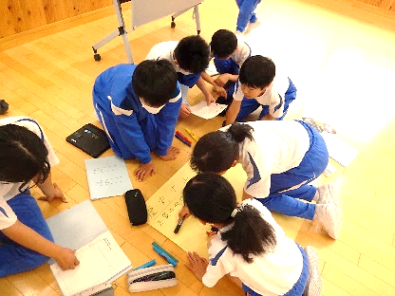
２ 会場 南砺市立井波小学校
〒932-0231 富山県南砺市山見1368番地
TEL（0763）82-3280 FAX（0763）82-3281
E-mail inami-es@tym.ed.jp
URL https://inami-e.nanto.ed.jp

３ 日程
13:10 13:30 14:15 14:30 15:30 15:40 16:40
受付 | 公 開 授 業 | 休憩  移動 | 部会別協議会  （４学年・６学年） | 休憩  移動 | 講 演
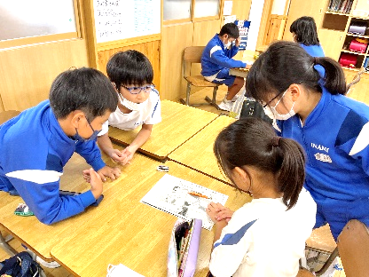
４ 公開授業 （13:30～14:15）
・４年１組 社会科 「地域で受けつがれてきたもの」
・６年２組 理 科 「てこのはたらき」

５ 講演 （15:40～16:40）

講 師 南砺市教育委員会 教育長 松本 謙一 先生

